**期中必考应用题（提高卷）**

**一年级下册数学高频考点专项培优卷（苏教版）**

姓名：___________班级：___________考号：___________

1．小红和小明吃了9个苹果，还剩30个，一共有多少个苹果？

2．天鹅湖里有白天鹅47只，黑天鹅21只，天鹅湖里一共有天鹅多少只？

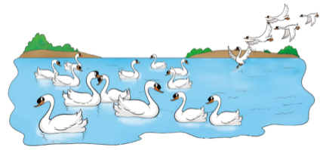

□○□=□（   ）

3．为了庆祝国庆，学校要在小路两旁各插25面彩旗，一共需要插多少面彩旗？

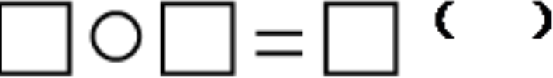

4．大象和小象一共搬了多少根木头？

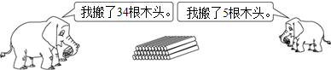

5．还有几只？

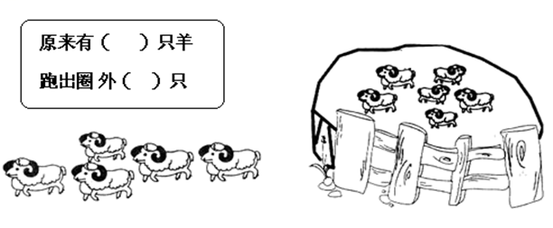



6．手工制作，小明做了9朵红花，小丽做了12朵红花，小明再做多少朵就和小丽同样多？

（朵）

7．一个数减去25，差是40，这个数是多少？

8．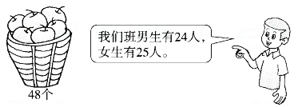

给同学们每人发一个苹果，够不够？在正确答案下面画“√”．

□□=□（  ）

够□  不够□

9．下面用火柴摆成的算式正确吗？你能只移动一根火柴棒就能使算式成立吗？试一试。

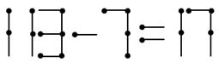

10．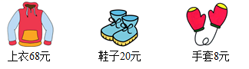

（1）买一件上衣和一双鞋子，一共要多少钱？

（2）一件上衣比一双手套贵多少钱？

（3）你还能提出什么数学问题并解答吗？

11．一年级的学生接近50人，一年级可能有多少人？

|  |  |  |
| --- | --- | --- |
| 55人 | 49人 | 60人 |
|  |  |  |

12．商店里有一批雨伞，3天卖出54把，还剩13把。这批雨伞原来有多少把？

（ ）

13．农场有鸡13只，鸭9只，鹅8只。

（1）鸭和鹅共有多少只？

 （只）

（2）公鸡有4只，母鸡有多少只？

 （只）

14．哪道题的得数是八十多？在正确答案下面画“√”

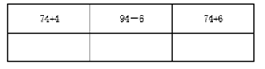

15．一共要栽13棵花，已经栽了（    ）棵，还要栽多少棵花？

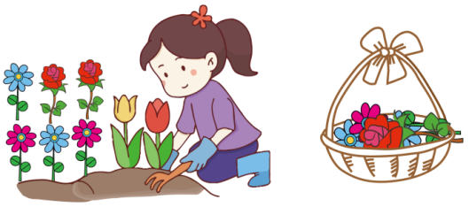



16．餐厅阿姨在洗盘子，已经洗好了30个，还剩18个没有洗。原来一共要洗多少个盘子？

（    ）

17．一共有多少个节目?

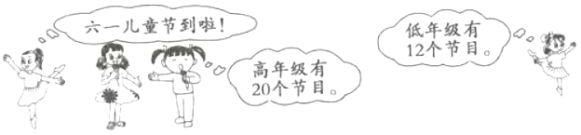

（   ）

18．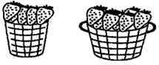

18个             30个

幼儿园一共50个小朋友，每人一个够不够？

19．书架上原来有多少本书？

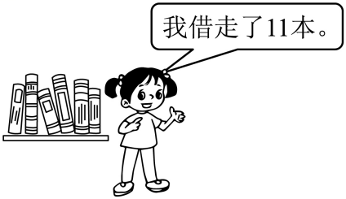

（ ）

20．东东家养了18只  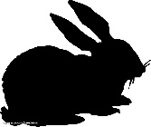，20只 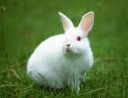，一共养了多少只兔子？

（  ）

21．原来有多少个篮球？

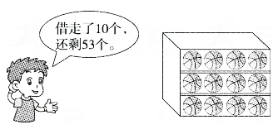

□□=□（  ）

22．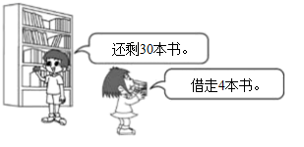

原来有多少本书？

（本）

23．一共有多少个水果？

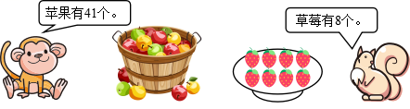

＝（    ）

24．一本书有67页,小云第一天看了13页,第二天看了27页．

（1）两天一共看了多少页？

○=(　　)

（2）第三天从哪一页开始看？

○=(　　)

25．小军做了20个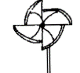，小华做了37个，小华比小军多做多少个？



26．（1）玲玲养了36条蚕，兵兵又送给她10条，玲玲现在有多少条？

（2）玲玲养了36条蚕，送给兵兵10条，玲玲现在还有多少条蚕？

27．停车场有56辆小轿车和30辆大客车，小轿车需要开走几辆后，两种车同样多？

（辆）

28．学校合唱组有13人，舞蹈组有9人，绘画组有8人。

（1）舞蹈组和绘画组一共有多少人？

＝（人）

（2）合唱组有男生4人，女生几人？

＝（人）

29．列式计算

（1）一个加数是50， 另一个加数是5， 和是多少?

（2）被减数是88，减数是5， 差是多少?

30．同学们游泳，一共有14人。

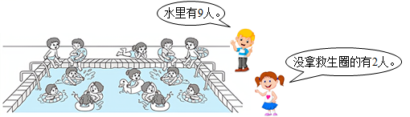

（1）岸上有多少人？



（2）拿救生圈的有多少人？



31．拿50元买车票，售票员找回20元，买车票花了多少钱？

32．小红做了12朵红花，乐乐做了18朵红花。

（1）小红再做多少朵就和乐乐同样多？



（2）乐乐给小红（    ）朵红花，两人就同样多。

33．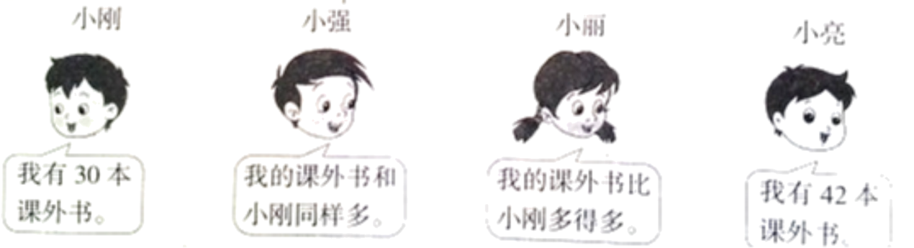

（1）小丽可能有多少本课外书？在合适的答案下面打“√”。

|  |  |  |
| --- | --- | --- |
| 28本 | 33本 | 48本 |
|  |  |  |

（2）小刚和小强一共有多少本课外书？

（3）小亮的课外书比小刚多多少本？

34．王叔叔收了一批鸡蛋，前5天卖出75个，还剩8个．他一共收了多少个鸡蛋？

35．学校有48个篮球，一年级借走18个，二年级借走21个，一共借走多少个？

（个）

36．大班有45人，中班有50人．

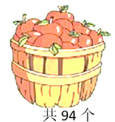

（1）大班和中班一共有多少人？



（2）给大班和中班每人发一个，够不够？请在正确答案的括号里画“√”．

够        不够

37．两人一共有多少支蜡笔?

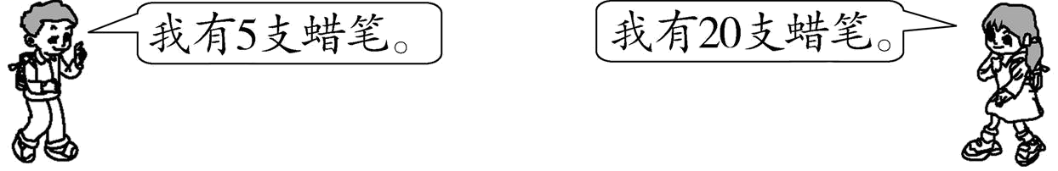

 =(支)

38．它们一共钓了多少条鱼？

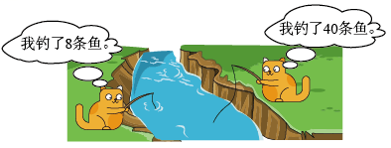

（条）

39．从下面四个数中选出三个，写出两道加法算式和两道减法算式．

28　　　10　　　48　　　20

＝　　　　＝

＝　　　　＝

40．手工组的同学做风筝，一共做了54个，其中男生做了40个。女生做了多少个？

（    ）

41．看图解决问题。

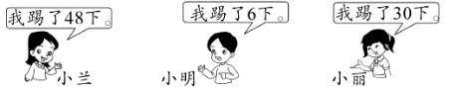

（1）小兰比小明多踢了多少下？

=（下）

（2）小兰比小丽多踢了多少下？

=（下）

（3）小兰和小丽一共踢了多少下？

=（下）

42．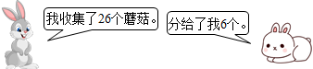

还有多少个？

43．领走了多少袋牛奶？

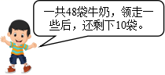

＝（    ）

44．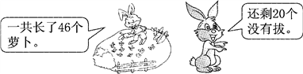

已经拔了多少个萝卜？

＝( )

45．鸭有只，鸡有只，鹅有只。

（1）鸭和鹅一共有多少只？

（2）公鸡有只，母鸡有几只？

**参考答案：**

1．39个

【分析】一共有苹果的个数＝小红和小明吃的苹果个数＋剩余苹果个数，据此代入数据作答即可。

【详解】9＋30＝39（个）

答：一共有39个苹果。

2．47+21=68（只）

3．25+25=50（面）

4．（根）

5．11；5

11－5＝6（只）

6．12－9＝3（朵）

7．65

【详解】25＋40＝65

8．24＋25＝49(人) 不够

【详解】略

9．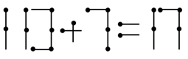

10．（1）88元；

（2）60元；

（3）一件上衣比一双鞋子贵多少钱？

48元

【分析】（1）根据加法的意义，求一共要多少钱，把一件上衣和一双鞋子的价钱相加即可。

（2）根据减法的意义，求一件上衣比一双手套贵多少钱，用一件上衣的价钱减去一双手套的价钱即可。

（3）可以选择用减法提问，即一件上衣比一双鞋子贵多少钱？然后用一件上衣的价钱减去一双鞋子的价钱即可。

【详解】（1）（元）

答：一共要88元钱。

（2）（元）

答：一件上衣比一双手套贵60元钱。

（3）提问：一件上衣比一双鞋子贵多少钱？答案不唯一

（元）

答：一件上衣比一双鞋子贵48元钱。

【点睛】本题考查了加减法的意义的实际应用，关键是明确数量之间的关系。

11．

|  |  |  |
| --- | --- | --- |
| 55人 | 49人 | 60人 |
|  | √ |  |

12．54＋13＝67（把）

13．（1）9＋8＝17（只）

（2）13－4＝9（只）

14．

|  |  |  |
| --- | --- | --- |
| 74+4 | 94-6 | 74+6 |
|  | √ |  |

15．13－8＝5（棵）

16．30＋18＝48（个）

17．12+20=32(个)

答：一共有32个节目。

18．不够

19．6＋11＝17（本）

20．18+20=38（只）

【详解】略

21．10＋53＝63(个)

【详解】略

22．30＋4＝34

【分析】由题意可知，根据加法的意义，用剩下的本数加上借出的本数即可解答。

【详解】30＋4＝34（本）

答：原来有34本书。

【点睛】本题整十数加一位数，明确剩下的本数加上借出的本数等于原来的本数是解题的关键。

23．41＋8＝49（个）

24．（1）40页（2）41页

【详解】（1）13+27=40（页）

答：两天一共看了40页．

（2）40+1=41（页）

答：第三天从41页开始看．

25．37－20＝17（个）

26．（1）46条

（2）26条

27．56－30＝26

28．（1）9＋8＝17

（2）13－4＝9

29．（1）55；（2）83．

【详解】本题考查有关加法和减法的运算．（1）已知一个加数是50， 另一个加数是5，求和是多少，即求50与5的和．（2）已知被减数是88，减数是5，求差是多少，即求88与5的差．

30．（1）5人

（2）12人

【详解】（1）14－9＝5（人）

（2）14－2＝12（人）

31．50-20=30（元）

答：买车票花了30元钱．

【详解】由题意可知：用总钱数减去售票员找回的钱数就是买车票花的钱数．

32．（1）18－12＝6（朵）

（2）3

【分析】（1）根据题意，求出12和18相差多少，即可求出小红再做多少朵就和乐乐同样多，用减法解答；

（2）由（1）求出乐乐比小红多6朵，当乐乐将多余朵数的一半给小红时，两人才一样多，由此解答。

【详解】（1）18－12＝6（朵）

答：小红再做6朵就和乐乐同样多。

（2）3＋3＝6（朵）

乐乐给小红3朵红花，两人就同样多。

【点睛】本题主要考查20以内数的比多少，注意多出的数量全部给别人仍然不相等。

33．（1）48本  √   （2）60本    （3）12本

34．83个

35．18＋21＝39

【分析】一年级借走18个，二年级借走21个，求一共借走多少个，就把两个年级借走的个数相加即可。

【详解】18＋21＝39（个）

答：一共借走39个。

【点睛】此题主要考查的是两位数与两位数的加法的应用，关键是找准数量关系，排除干扰条件。

36．（1）45+50=95（人）    (2) 不够

37．5＋20＝25

38．40＋8＝48（条）

39．20＋28＝48　　28＋20＝48

48－20＝28　　48－28＝20

40．54－40＝14（个）

41．（1）48－6＝42

（2）48－30＝18

（3）48＋30＝78

42．20个

【详解】26－6＝20（个）

43．48－10＝38（袋）

44．46－20＝26(个)

45．（1）8＋9＝17（只）

（2）12－6＝6（只）